**Fizika - 9. évfolyam**

*A feladatokkal 60 percig foglalkozhatsz, egy-egy feladat teljes megoldása 10 - 10 pontot ér.*

*A számológépedet és a függvénytáblázatodat használhatod.*

**F1.**

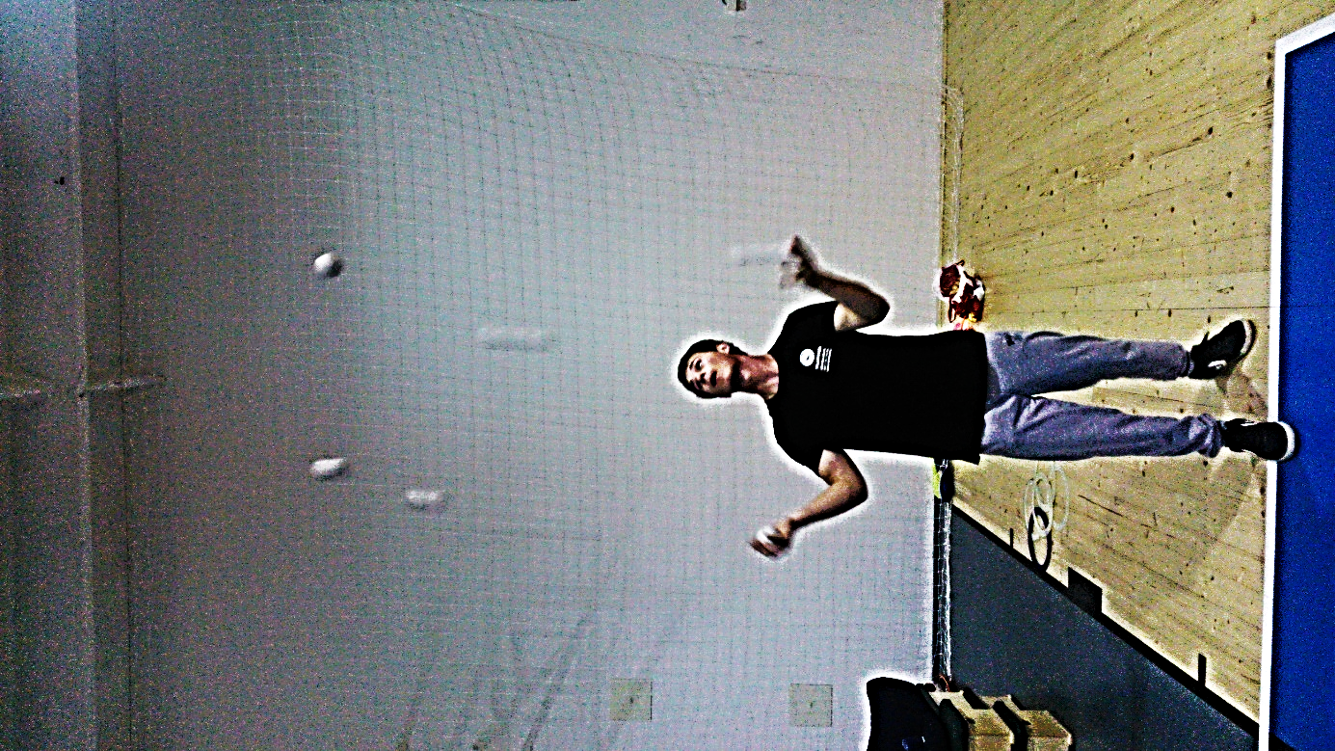

A

B

D

C

A képen egy zsonglőrmutatvány egy pillanatát látod.

A betűvel jelölt labdákat tedd

1. a sebességük,
2. a gyorsulásuk növekvő sorrendjébe!

A fényképezőgép zárideje 0,1 s (expozíciós idő).

1. A kép felhasználásával becsüld meg, milyen magasan van a D labda pályájának legfelső pontja! A képen szereplő zsonglőr magassága 1,8 m.
2. Tegyük fel, hogy egy három labdás mutatvány közben a labdák mindig ugyanebbe a magasságba kerülnek. Legalább milyen frekvenciával kell dolgozni egy kéznek (hány labdát kell feldobni másodpercenként), hogy a folyamatos mozgás (legalább egy labda mindig a levegőben van) fenntartható legyen?

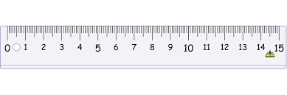

*A feladatlap a túloldalon folytatódik!*

**F2.** Napjainkban egyre több elektromos autóval (EV) találkozhatunk az utcákon. Végezz számításokat az alábbi adatok segítségével!

|  |  |  |
| --- | --- | --- |
|  | **BMW (ICV)** | **Tesla Model S (EV)** |
| *Üzemanyag / akkumulátor* | 68 liter, benzin  sűrűsége: 0,78 g/cm3  energiasűrűsége: 12889 Wh/kg | 75 kWh |
| *hatótávolság* | 900 km | 250 km |
| *CO2-kibocsátás* | 0,0437 kg/MJ | hálózati villamos energia fogyasztás esetében Magyarországon 0,26 kg/kWh |

1. Mekkora a két jármű fajlagos (100 km-re vetített) energiaigénye?
2. Hány kg az ICV illetve az EV gépkocsi fajlagos CO2-kibocsátása?

Egy háztartás 16 amperes biztosítékkal védett elektromos hálózatában (230 V) a következő berendezéseket használják általában: hűtő 400 W, világítás 200 W, informatika 300 W, mikrohullámú sütő 800 W, villanytűzhely 800 W, egyéb elektronikai eszközök 1500 W. A tervezéskor az ún. egyidejűségi tényezővel (*e*) veszik figyelembe, hogy a fogyasztók nem üzemelnek folyton egyszerre.

1. Mi történik, ha az összes felsorolt fogyasztót egyszerre működtetjük? Indokolj!
2. Mennyi idő alatt lehet feltölteni ebben a háztartásban 20%-ról 80%-ra az akkumulátort, ha *e* értékét *0,4*-nek vesszük és feltételezzük, hogy okos töltőnk van, amely alkalmazkodik a hálózat felhasználható teljesítményéhez?

*Forrás: Katona Mihály (Magyar Energetikai Társaság Ifjúsági Tagozat)*

|  |  |
| --- | --- |
| **F3.** A folyadékok sűrűségének pontos mérésére szolgál a Mohr-Westphal mérleg, melynek hosszabb karja 10 egyenlő részre van osztva. A 10. osztályzatnál kis üveghenger függ, a másik karon pedig szabályozható ellensúly van.  Ha a levegőn kiegyensúlyozott hengert 4°C -os vízbe merítjük, az egyensúlyt az L egységlovassal úgy állítjuk helyre, hogy azt a 10. osztásra helyezzük. A mérleghez több kisebb, L/10 és L/100 méretű lovas is tartozik, amelyeket akár egymásra is függeszthetünk. | forrás: <http://www.food.kee.hu/jegyzet/mohr.html> |

1. Mekkora sűrűségű az ábrán látható folyadék? Válaszodat indokold!

A mérleg üveghengere eltört és egy jénai üvegdarabbal helyettesítettük. Az ellensúllyal kiegyensúlyoztuk, majd 21 fokos vízbe merítettük és a lovasokkal beállítottuk az új egyensúlyt. Ehhez egy-egy L lovast a 9 és az 1, egy L/10 lovast a 3, és egy L/100 lovast a 2 osztásra kellett tennünk.

1. Azt szeretnénk, hogy a lovasok elhelyezkedése alapján a továbbiakban is gyorsan leolvashassuk a mérendő sűrűséget. Mekkora korrekciós tényezőt kell ezután alkalmaznunk? (Használd a függvénytáblázatot!)
2. Hasonlítsd össze az eredeti és a helyettesítő test térfogatát!